ACTA SESION ORDINARIA 20-2016

Acta de Sesión Ordinaria Veinte, dos mil dieciséis, que celebra el Concejo Municipal de Buenos Aires el día lunes veintiséis de setiembre del dos mil dieciséis, a las nueve horas y catorce minutos, en la sala de sesiones, con la siguiente asistencia-

Presidente Froilán Alberto Castro Valverde
Vicepresidenta Fanny Elena Rojas Badilla

Regidores Propietarios Carol Zapata Zapata
William Vega Valverde
Jesús Espinoza Vargas Cc. Jonathan Espinoza Vargas
David Badilla Rodríguez
Elieth López Cortés Cc. Elieth Cortés Espinoza

Regidores Suplentes Carmen Margarita Gutiérrez Granados
Neojalí Bermúdez Camacho Cc. Neftalí Bermúdez Camacho
Juan Altamirano Barrantes
Marielos Rosario Solís Moreno
Anais Matamoros Guadamúz
Demetrio Flores Valderramos

Síndicos Propietarios Héctor José Sánchez Sánchez
Rafael Ángel Chacón Barboza
Franklin Elizondo Gamboa
Giselle Corrales Corrales
Rafael Ángel Altamirano Santos

Vicealcaldesa Primera Ana Margoth Mora Navarro
Secretaria Lilliana Badilla Marín
Ausentes:
Regidora Suplente: Kristel Stefanny Acuña Amador

Síndicos Propietarios: Robert Alejandro Atencio Blanco
Grace Maroto Sánchez
Roberto Gamboa Amador
Randall Rodríguez Morales

Síndicos Suplentes: Adriana Solís Solano
Sandra Fallas Chacón
Elvia Sidey Granados
José Danilo Rojas Rojas
Nora Teresita Quirós Montero
Ester Camacho Montenegro C.c. Ester Camacho Jiménez
Asdrúbal Chavarría Naranjo
Odilí Rubí Ávila
Mary Luz Amador Sánchez C.c. Marilú Amador Sánchez

Alcalde José Bernardino Rojas Méndez

ARTICULO I.
Lectura y aprobación del orden del día.
Presidente Concejo: Procedo a dar a conocer el orden del día, el cual someto a consideración.
Aprobación de actas anteriores
Lectura de correspondencia
Asuntos de Trámite Urgente
Informes de comisiones
Mociones de los señores regidores
Mociones del señor alcalde
Artículo II
Aprobación de actas anteriores.

Acta Ordinaria 19-2016:
Presidente Concejo: Se da por aprobada el acta de Sesión Ordinaria 19-2016, sin modificaciones. ------------------------------------------------------------------------------------------------

Acta Extraordinaria 11-2016:
Presidente Concejo: Se da por aprobada el acta de Sesión Ordinaria 19-2016, sin modificaciones. ------------------------------------------------------------------------------------------------

Acta Extraordinaria 12-2016:
Se aclara, que en el renglón 11 de la página 3 del acta de Sesión Extraordinaria 12-2016, debe leerse “Prepuesto Ordinario 2017 y en todas las páginas debe leerse Sesión Extraordinaria 12-2016. -------------------------------------------------------------------------------------
Presidente Concejo: Se da por aprobada el acta de Sesión Extraordinaria 12-2016, sin más modificaciones. -----------------------------------------------------------------------------------------

Artículo III
Lectura de correspondencia

TERNA
1- Terna presentada por el Director del Liceo Rural de Chánguena con visto bueno del Supervisor Circuito 03, para nombramiento de miembros para integrar la Junta Administrativa. -------------------------------------------------------------------------------------------------
ACUERDO 1. SE ACUERDA: Aprobar en calidad de miembros de la Junta Administrativa, a los señores y señoras- ---------------------------------------------------------------

NOMBRE | N°. DE CÉDULA
GREIVIN MARÍN MARTÍNEZ | 1 0869 0023
RAMÓN FALLAS CHINCHILLA | 1 0649 0262
NIDIA MONTERO BADILLA | 1 1108 0256
JESENIA GONZÁLEZ DELGADO | 6 0372 0270
LEONARDO CHAVARRÍA NARANJO | 1 0889 0876

ACUERDO UNÁNIME Y DEFINTIVAMENTE APROBADO.--------------------------------------

ACTIVIDADES
1-Nota de la Asociación de Desarrollo integral de Maíz de Colinas, diciendo que la actividad solicitada para realizar turno los días 8 y domingo 9 de octubre de 2016, se trasladó para el 14 – 15 y 16 de octubre habrá venta de comidas, refresquería, partidos de futbol, los bailes serán el 15 y 16, Karaoke el 14 Lo que se realice de esta actividad será cancelar deudas pendientes de la mano de obra de la construcción del Salón Comunal. Presenta visto bueno del Síndico de Distrito.------------------------------------------
ACUERDO 2. SE ACUERDA: Autorizar el traslado de actividad de la Asociación de Desarrollo integral de Maíz de Colinas, para los días 14 – 15 y 16 de octubre, 2016, con bailes el 15 y 16, y Karaoke el día 14 de octubre. ACUERDO UNÁNIME Y DEFINTIVAMENTE APROBADO. -----------------------------------------------------------------------

2-Nota firmada por la Administradora de ADEPSA con fecha 19 de setiembre 2016 recibida el 2 de los presentes, solicitando permiso para baile y patente temporal de licores el 29 de octubre 2016 de 7:00 pm a las 12:00 media noche en el Gimnasio Multiuso de Pindeco, con el fin de realizar la tradicional Asamblea General de Asociados. A la vez se adjunta documentación presentada por el señor Froilán Castro Valverde al Depto de Patentes. --------------------------------------------------------------------------------------------------------
ACUERDO 3. SE ACUERDA: Autorizar a la Asociación de Empleados de Pindeco, SA, patente temporal de licores y permiso de baile, para el día 29 de octubre 2016, de 7:00 pm a las 12:00 media noche, en el Gimnasio Multiuso de Pindeco. ACUERDO UNÁNIME Y DEFINTIVAMENTE APROBADO. --------------------------------------------------------------------

EXTERNA
1 – Carta de Felicitación firmada por MSc. Ligia Rojas Borbón, Supervisora de Centros Educativos con fecha del 19 de setiembre.-------------------------------------------------------------
Las actividades de la Semana Cívica, fueron un éxito, gracias al apoyo que ustedes nos brindaron, por lo que les manifiesto mi sincera felicitación y un enorme agradecimiento por ser parte tan importante de las actividades patrias. --------------------------------------------

2-Correo electrónico de fecha 20 de septiembre 2016 con Oficio ECO-409-2016 firmado por Licda. Silma Elisa Bolaños Cerdas, Jefa de Área. La Comisión Permanente Ordinaria de Asuntos Económicos que tiene en estudio el proyecto de ley: “LEY PARA CREAR UN RÉGIMEN ESPECIAL DE CONCESIONES PARA LOS ARRENDATARIOS Y OCUPANTES ACTUALES DE LA ZONA FRONTERIZA CON LAS REPÚBLICAS DE PANAMÁ Y NICARAGUA”, expediente legislativo Nº 19974. -------------------------------------

3-Correo electrónico con Oficio CPEM-067-16 con fecha 20 de setiembre de 2016 Licda. Ericka Ugalde Camacho, Jefa de Área. Con instrucciones del Presidente de la Comisión Permanente de Asuntos Municipales, diputado William Alvarado Bogantes, se solicita el criterio de esa institución en relación con el texto sustitutivo aprobado del expediente 19.525 “REFORMA A LOS ARTÍCULOS 75 Y 76 DEL CÓDIGO MUNICIPAL, LEY N° 7794 DE 30 DE ABRIL DE 1998, RELATIVO A LA CONSTRUCCIÓN DE ACERAS Y CREACIÓN DE UNA CONTRIBUCIÓN ESPECIAL. ADICIÓN DE LOS ARTÍCULOS 75 BIS Y 75 TER AL CÓDIGO MUNICIPAL”, el cual se anexa.---------------------------------------
Se le agradece evacuar la consulta en el plazo de ocho días hábiles y, de ser posible, enviar también el criterio de forma digital.---------------------------------------------------------------

Presidente Concejo: Solicito se envié por correo electrónico a los regidores. -------------

4-Correo electrónico con Oficio CPEM-070-16 con fecha 20 de setiembre de 2016 Licda. Ericka Ugalde Camacho, Jefa de Área. Con instrucciones del Presidente de la Comisión Permanente de Asuntos Municipales, diputado William Alvarado Bogantes, se solicita el criterio de esa municipalidad en relación con el texto sustitutivo aprobado del expediente 19.943 “REFORMA DE LOS ARTÍCULOS 165 Y 166, DE LA LEY N° 7794, CÓDIGO MUNICIPAL, DE 30 DE ABRIL DE 1998”, el cual se anexa. --------------------------------------
Se le agradece evacuar la consulta en el plazo de ocho días hábiles y, de ser posible, enviar también el criterio de forma digital.---------------------------------------------------------------

Presidente Concejo: Solicito se envié por correo electrónico a los regidores. -------------

5-Correo electrónico con Oficio DM-6686-2016 de fecha, 01 de Septiembre del 2016 dirigida a Señores Concejos Municipales, Señores Alcaldes (as) Municipales firmado por el Dr. Fernando Llorca Castro, Ministro de Salud y Rector en Salud, Nutrición y Deporte. ---------------------------------------------------------------------------------------------------------
El objetivo del presente oficio es hacer de su conocimiento que la Estrategia Nacional de Separación, Recuperación y Valorización de Residuos para Costa Rica 2016-2021 está vigente mediante decreto No. 39.760-S, publicado en el Alcance a La Gaceta No. 148, del martes 23 de agosto de 2016.-------------------------------------------------------------------------
Razón por la cual le instamos a implementar lo indicado en los componentes 1, 2 y 3 de dicha de Estrategia, a saber en el componente 1: Mecanismos para armonizar el sistema de separación de residuos en el ámbito nacional define los criterios básicos de separación, de una manera sencilla y viable para todos los involucrados, esto con el fin de facilitar el proceso educativo de la población general y los procesos logísticos de los generadores y gestores, acelerando el paso hacia una gestión integral dé-tos residuos a nivel país, tal como lo estipula la Ley 8839.------------------------------------------------------------
El objetivo del Componente 1 es adaptar desde las distintas realidades: viviendas, comercios, industria, municipalidades, entre otros; criterios básicos de separación sencillos y viables para los procesos logísticos de los generadores y gestores, así como para la sensibilización y la divulgación de la población.---------------------------------------------
Por lo anterior se le solicita a las Municipalidades establecer según lo establecen los incisos b y g del Articulo 8 de la Ley para la Gestión Integral de Residuos, la recolección selectiva de los residuos valorizables, implementando el uso de bolsas plásticas para las viviendas y los comercios.-----------------------------------------------------------------------------------
ACUERDO 4. SE ACUERDA: Solicitar al Ingeniero Jerson Calderón Valverde, Gestor Ambiental Municipal, presentar criterio ante este Concejo, sobre el presente tema. ACUERDO UNÁNIME Y DEFINITIVAMENTE APROBADO. ------------------------------------

6-Oficio MCB-CM-716-2016 firmado por Hannia Alejandra Campos Campos, con fecha de 21 de setiembre del 2016. Transcribiendo Moción Suscrita por el Regidor Gerardo Wilson Chaves Ramírez, acogida por las Regidoras Alicia Valverde Rojas y Yenny Acuña Picado, que a letra dice “MOCIONO: Para que este Concejo manifieste su rotunda oposición a la forma en que se ha violentado el procedimiento reglamentario de integración de género de la nueva Junta Directiva. Asimismo manifieste su preocupación por el manejo que se pueda dar con respecto a la designación de representantes, de la nueva Junta Directiva de JUDESUR, de las diferentes organizaciones. -----------------------
ACUERDO 5. SE ACUERDA: Tomar nota. -----------------------------------------------------------

7-Oficio CD-CTDR-007-2016 firmado por miembros del Comité Directivo del Consejo Territorial de Desarrollo Rural Territorio Buenos Aires – Coto Brus con fecha 19 de agosto 2016, recibido el día 22 de setiembre del año en curso. Transcribiendo acuerdo de Sesión Ordinaria N ° 006-2016 del Comité Directivo del Consejo Territorial de Desarrollo Rural,(CD-CTDR) celebrada el jueves 30 de junio de 2016, en el Artículo Décimo, mociones y acuerdos de los señores (as) directores.------------------------------------------------
Acuerdo N°. 17: El Comité Directivo Acoge !a recomendación de la Dimensión Social del CD-CTDR y mociona en el sentido de solicitarle respetuosamente, a las municipalidades de Buenos Aires y Coto Brus, nos faciliten información sobre gestiones o programas de proyectos urbanísticos que se tienen contemplados en los respectivos municipios del territorio, en caso de existir proyectos, nos interesa conocer el estado de avance de los
mismos, además si es posible nos informen los requerimientos básicos, para la
construcción de complejos habitacionales. -----------------------------------------------------------ACUERDO 6. SE ACUERDA: Pasar al señor Alcalde. ACUERDO UNÁNIME Y DEFINITIVAMENTE APROBADO. ---------------------------------------------------------------------

8-Oficio CD-CTDR-009-2016 firmado por miembros del Comité Directivo del Consejo Territorial de Desarrollo Rural Territorio Buenos Aires – Coto Brus con fecha 19 de agosto 2016, recibido el día 22 de setiembre del año en curso. -------------------------------------------
Sirva la presente para transcribir acuerdo tomado en Sesión Ordinaria N ° 006-2016 del Comité Directivo del Consejo Territorial de Desarrollo Rural,(CD-CTDR) celebrada el jueves 30 de junio de 2016, en el Artículo Décimo, mociones y acuerdos de los señores (as) directores.-------------------------------------------------------------------------------------------------
Acuerdo N° 24: El Comité Directivo Acoge la recomendación de la Dimensión Ambiental del CD-CTDR y mociona en el sentido de solicitarle respetuosamente, a las Comisiones de Ambiente de las municipalidades de Buenos Aires y Coto Brus, nos faciliten información en el sentido de saber si en los municipios se cuenta con el Reglamento de Gestión y Tratamiento Integra: de los Residuos Sólidos y si el mismo está vigente.
ACUERDO 7. SE ACUERDA: Pasar a Comisión de Ambiente. ACUERDO UNÁNIME Y DEFINITIVAMENTE APROBADO. ----------------------------------------------------------------------

9-Oficio CD-CTDR-010-2016 firmado por miembros del Comité Directivo del Consejo Territorial de Desarrollo Rural Territorio Buenos Aires – Coto Brus con fecha 19 de agosto 2016, recibido el día 22 de setiembre del año en curso.--------------------------------------------
Sirva la presente para transcribir acuerdo tomado en Sesión Ordinaria N ° 006-2016 del Comité Directivo del Consejo Territorial de Desarrollo Rural,(CD-CTDR) celebrada el jueves 30 de junio de 2016, en el Artículo Décimo, mociones y acuerdos de los señores (as) directores.-------------------------------------------------------------------------------------------------
Acuerdo N° 25: El Comité Directivo Acoge la recomendación de la Dimensión Ambiental del CD-CTDR y mociona en el sentido de solicitarle respetuosamente, a las Comisiones de Ambiente de las municipalidades de Buenos Aires y Coto Brus, nos faciliten información en el sentido de saber si en los municipios se cuenta con Brigadas Comunales para los procesos de recolección de Residuos Valorizables. En caso de no contar con estos grupos establecidos, se les propone una reunión conjunta con la participación de los Concejos Municipales y la Comisiones del Ambiente, en una fecha a convenir a partir del mes de octubre de 2016, para analizar la viabilidad de crear estas Brigadas Comunales en el territorio.----------------------------------------------------------------------
ACUERDO 8. SE ACUERDA: Pasar a Comisión de Ambiente. ACUERDO UNÁNIME Y DEFINITIVAMENTE APROBADO. ----------------------------------------------------------------------

10-Correo electrónico con oficio CPEM-080-16 con fecha 22 de setiembre de 2016 firmado por la Licda. Ericka Ugalde Camacho, Jefa de Área. ------------------------------------
Con instrucciones del Presidente de la Comisión Permanente de Asuntos Municipales, diputado William Alvarado Bogantes, se solicita el criterio de esa municipalidad en relación con el expediente 19.905 “ADICIÓN DE UN ARTÍCULO 68 BIS AL CÓDIGO MUNICIPAL, LEY N° 7794 DEL 30 DE ABRIL DE 1998 Y SUS REFORMAS”, el cual se anexa.------------------------------------------------------------------------------------------------------------
Se le agradece evacuar la consulta en el plazo de ocho días hábiles y, de ser posible, enviar también el criterio de forma digital.---------------------------------------------------------------

11-Oficio PE-2833-2016 firmado por la Licda. Mónica Acosta Valverde, Jefe de Despacho Presidencia Ejecutiva C.C.S.S.--------------------------------------------------------------
En atención a su oficio sin número de fecha 13 de setiembre de 2016, referente a la solicitud de “descentralización de la quimioterapia en el Hospital Dr. Escalante Pradilla”; con instrucciones de la Dra. María del Rocío Sáenz Madrigal, Presidenta Ejecutiva, compartimos para su conocimiento el oficio GM-S-18694-2016 del 20 de setiembre de 2016, suscrito por la Dra. María Eugenia Villalta Bonilla, Gerente Médica. -------------------
ASUNTO: ATENCIÓN DE INSTRUCCIÓN PE-2767-2016. --------------------------------------
Estimada doctora: Reciba un cordial saludo. Por medio de la presente y en atención de lo solicitado en el oficio citado en el asunto, respecto de remitir un informe sobre lo manifestado por la Municipalidad de Buenos Aires en la Sesión Ordinaria 18-2016, celebrada el 12 de setiembre del 2016, en torno de la solicitud de "descentralización de la quimioterapia en el Hospital Dr. Escalante Pradilla"; en este sentido, es importante referir que se ha solicitado a la Dirección de Proyección Servicios de Salud, realizar un análisis de la prestación de servicios de Hematooncología Regional, a bien de determinarla oferta de servicios requerida para su desarrollo. ----------------------------------
De acuerdo a lo anterior, una vez que contemos con las conclusiones de este estudio, se estaría analizando cual será la prestación de servicios a este nivel, que se aprobara para los habitantes de la región Brunca. Espero haber atendido lo solicitado.---------------------
ACUERDO 9. SE ACUERDA: Tomar nota. -----------------------------------------------------------

12-Presentación Perfil de Proyecto “CUBIERTA DEL TECHO DE LA IGLESIA FUENTE DE VIDA, DISTRITO DE POTRERO GRANDE” por el monto de ¢2.348.360.---------------
ACUERDO 10. SE ACUERDA: Aprobar Perfil de Proyecto “CUBIERTA DEL TECHO DE LA IGLESIA FUENTE DE VIDA, DISTRITO DE POTRERO GRANDE” por el monto de ¢2.348.360. ACUERDO UNÁNIME Y DEFINITIVAMENTE APROBADO. --------------------

La Comisión Permanente Ordinaria de Asuntos Jurídicos tiene para su estudio el proyecto: Expediente N. ° 19.963 Exoneración de impuestos y tasas municipales a las juntas de educación y juntas administrativas de las instituciones públicas de enseñanza”. Publicado en el Alcance N.° 119 a La Gaceta N.° 134 de 12 de julio de 2016. Lo cual consultan.
SE ACUERDA: Apoyar proyecto de Ley, en el sentido de que se exonere del impuesto de bienes inmuebles, no así respecto a servicios, pues en tratándose de recolección de residuos, las escuelas generan muchos desechos. ACUERDO UNÁNIME Y DEFINITIVAMENTE APROBADO. ----------------------------------------------------------------------

INTERNA
1-Copia de Oficio DPSMBA281-2016 firmado por María Eugenia Beita Arroyo Encargada de Patentes y Servicios dirigido a la señora Karla Araya Vargas con fecha 22 de setiembre 2016. Indicando que conforme a nota recibida en este departamento el día 21 de setiembre de 2016, solicitando se le realice el cambio del servicio de recolección de basura institucional por comercial del edificio donde anteriormente se ubicaban las oficinas de Coopealianza y que actualmente se encuentra desocupadas, una vez verificada la información se procede a realizarle el cambio del servicio de Recolección de Basura institucional a comercial a partir del tercer trimestre del 2016.---------------------

2-Oficio 014-CCCIMBA-2016 firmado por MSc. Margoth Mora Navarro con fecha del 22 de setiembre 2016. Reciba un cordial saludo. A continuación se transcribe Acuerdo tomado por el Consejo Cantonal de Coordinación Institucional de Buenos Aires, en la Sesión Ordinaria N° 008 del 08 de setiembre del 2016, que en letra dice; SE ACUERDA: Solicitar al Concejo Municipal de Buenos Aires nombrar a un representante en la Comisión de la Universidad Técnica Nacional de Buenos Aires.---------------------------------

3-Oficio-ASMBA-523-2016 con fecha 22 de setiembre 2016 firmado por MS.c José Rojas Méndez, Alcalde Municipal recibida el día 26 de setiembre 2016. Por este medio les saludo, a la vez les comunico que por motivo de estar participando en el Foro Nacional " Modelos de Seguridad Preventiva desde lo Local" convocado por la Unión Nacional de Gobiernos Locales para Alcaldes de todo el país, no podré participar en la sesión municipal del día 26 del presente mes.------------------------------------------------------------------
Por lo anterior respetuosamente solicito me dispensen por no poder participar de la Sesión Municipal. Adjunto copia de invitación mediante el Oficio IP-on-09-i6 de la Unión Nacional.---------------------------------------------------------------------------------------------------------

4-Oficio JVC-MBA-21-2016 con fecha 26 de setiembre de 2016, firmado por el señor William Vega Valverde Secretario de la Junta Vial Cantonal, remitiendo acuerdo de la Junta Vial Cantonal de sesión ordinaria 09-2016 celebrada el día martes 20 de setiembre de 2016, esto para su respectiva aprobación, el cual se detalla: SE ACUERDA, una vez analizado el proyectos presentados por la Asociación de Desarrollo Integral de San Carlos, Villa Hermosa, Platanares de Buenos Aires se avalan los estudios técnicos del proyecto para el Asfaltado y manejo de aguas de los siguientes tramos de caminos: Brujo-Cruce Villa Hermosa, Cruce Villa Hermosa-Calderón, Cruce Villa Hermosa – Puente Platanares y Puente Platanares – Iglesia Luz del Mundo y remitirlo al Concejo Municipal para su respectiva aprobación. ----------------------------------------------------------------------------
ACUERDO 11. SE ACUERDA: Avalar acuerdo de la Junta Vial Cantonal de sesión ordinaria 09-2016, celebrada el día martes 20 de setiembre de 2016, sobre proyectos presentados por la Asociación de Desarrollo Integral de San Carlos, Villa Hermosa, Platanares de Buenos Aires, donde avalan los estudios técnicos del proyecto para el Asfaltado y manejo de aguas de los siguientes tramos de caminos: Brujo-Cruce Villa Hermosa, Cruce Villa Hermosa-Calderón, Cruce Villa Hermosa – Puente Platanares y Puente Platanares – Iglesia Luz del Mundo. ACUERDO UNÁNIME Y DEFINITIVAMENTE APROBADO. ----------------------------------------------------------------------

5-Oficio JVC-MBA-22-2016 con fecha 26 de setiembre de 2016, firmado por el señor William Vega Valverde Secretario de la Junta Vial Cantonal. Remitiendo acuerdo de la Junta Vial Cantonal de sesión ordinaria 09-2016 celebrada el día martes 20 de setiembre de 2016, esto para su respectiva aprobación, el cual dice” SE ACUERDA: Una vez analizado el proyectos presentados por la Asociación de Desarrollo Integral de Bolas de Buenos Aires, se avalan los estudios técnicos del proyecto para el Asfaltado y manejo de aguas del camino El Brujo – Bolas, Santa Eduviges y remitirlo al Concejo Municipal para su respectiva aprobación. ----------------------------------------------------------------------------------
ACUERDO 12. SE ACUERDA: Avalar acuerdo de la Junta Vial Cantonal de sesión ordinaria 09-2016 celebrada el día martes 20 de setiembre de 2016, sobre proyectos presentados por la Asociación de Desarrollo Integral de Bolas de Buenos Aires, se avalan los estudios técnicos del proyecto para el Asfaltado y manejo de aguas del camino El Brujo – Bolas, Santa Eduviges. ACUERDO UNÁNIME Y DEFINITIVAMENTE APROBADO. --------------------------------------------------------------------------------------------------

6-Oficio JVC-MBA-23-2016 con fecha 26 de setiembre de 2016, firmado por el señor William Vega Valverde Secretario de la Junta Vial Cantonal. Remitiendo acuerdo de la Junta Vial Cantonal de sesión ordinaria 09-2016, celebrada el día martes 20 de setiembre de 2016, esto para su respectiva aprobación, el cual dice “SE ACUERDA: Una vez analizado el proyecto presentado por la Asociación de Desarrollo Integral de Bolas de Buenos Aires, se avalan los estudios técnicos del proyecto para el Asfaltado y manejo de aguas del camino Las Brisas – Bolas hasta el Cementerio de Bolas con tramos adicionales y remitirlo al Concejo Municipal para su respectiva aprobación. -----------------
ACUERDO 13. SE ACUERDA: Avalar acuerdo de la Junta Vial Cantonal, de sesión ordinaria 09-2016, del día martes 20 de setiembre de 2016, sobre proyectos presentados por la Asociación de Desarrollo Integral de Bolas de Buenos Aires, de estudios técnicos del proyecto para el Asfaltado y manejo de aguas del camino Las Brisas – Bolas hasta el Cementerio de Bolas con tramos adicionales. ACUERDO UNÁNIME Y DEFINITIVAMENTE APROBADO. ----------------------------------------------------------------------

7-Oficio JVC-MBA-24-2016 con fecha 26 de setiembre de 2016, firmado por el señor William Vega Valverde Secretario de la Junta Vial Cantonal. Remitiendo acuerdo de la Junta Vial Cantonal de sesión ordinaria 09-2016 celebrada el día martes 20 de setiembre de 2016, esto para su respectiva aprobación, el cual detalla “SE ACUERDA: Solicitar al Concejo Municipal aprobar el proyectos denominado: REHABILITACIÓN DEL SISTEMA DE DRENAJE, COLOCACIÓN DE MATERIAL GRANULAR EN LOS CAMINOS C 6-03-012 DE: CHANGUENA A: SAN LUIS (16KM), C 6-03-066 DE: SAN LUIS A: PARAISO. (5.12 KM) Y C 6-03-029 DE: PARAÍSO A: PUENTE RIO LIMÓN. (3.45KM), a realizarse con el INDER, además autorizar al señor Alcalde José Rojas Méndez para la firma del respectivo convenio. -----------------------------------------------------------------------------------------
ACUERDO 14. SE ACUERDA: Avalar acuerdo Junta Vial Cantonal de sesión ordinaria 09-2016 celebrada el día martes 20 de setiembre de 2016, sobre proyectos denominado: REHABILITACIÓN DEL SISTEMA DE DRENAJE, COLOCACIÓN DE MATERIAL GRANULAR EN LOS CAMINOS C 6-03-012 DE: CHANGUENA A: SAN LUIS (16KM), C 6-03-066 DE: SAN LUIS A: PARAISO. (5.12 KM) Y C 6-03-029 DE: PARAÍSO A: PUENTE RIO LIMÓN. (3.45KM), a realizarse con el INDER. ACUERDO UNÁNIME Y DEFINITIVAMENTE APROBADO. ----------------------------------------------------------------------
ACUERDO 15. SE ACUERDA: Autorizar al señor Alcalde José Rojas Méndez, a firmar el respectivo convenio sobre el proyecto denominado: REHABILITACIÓN DEL SISTEMA DE DRENAJE, COLOCACIÓN DE MATERIAL GRANULAR EN LOS CAMINOS C 6-03-012 DE: CHANGUENA A: SAN LUIS (16KM), C 6-03-066 DE: SAN LUIS A: PARAISO. (5.12 KM) Y C 6-03-029 DE: PARAÍSO A: PUENTE RIO LIMÓN. (3.45KM), a realizarse con el INDER. ACUERDO UNÁNIME Y DEFINITIVAMENTE APROBADO. -----------------

7-Oficio JVC-MBA-25-2016 con fecha 26 de setiembre de 2016, firmado por el señor William Vega Valverde Secretario de la Junta Vial Cantonal. Remitiendo modificación presupuestaria y el POA, aprobado por la Junta Vial Cantonal de sesión ordinaria 09-2016 celebrada el día martes 20 de setiembre de 2016, esto para su respectiva aprobación. -----------------------------------------------------------------------------------------------------
ACUERDO 16. SE ACUERDA: Avalar modificación presupuestaria y modificación al POA, presentada por la Junta Vial Cantonal, conforme se detalla. Acuerdo unánime y definitivamente aprobado. ---------------------------------------------------------------------------------

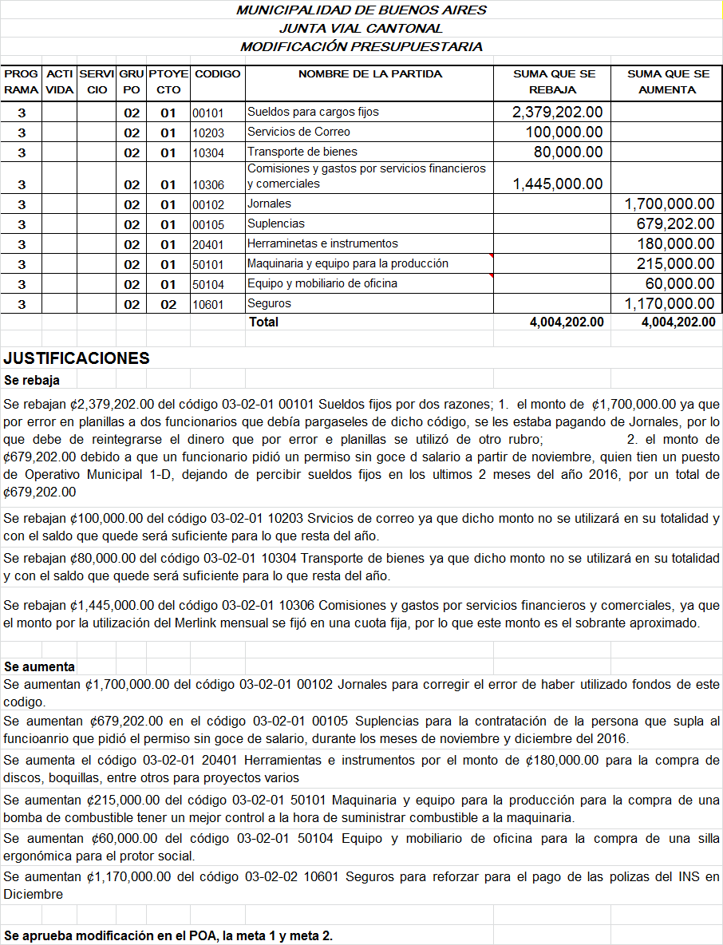

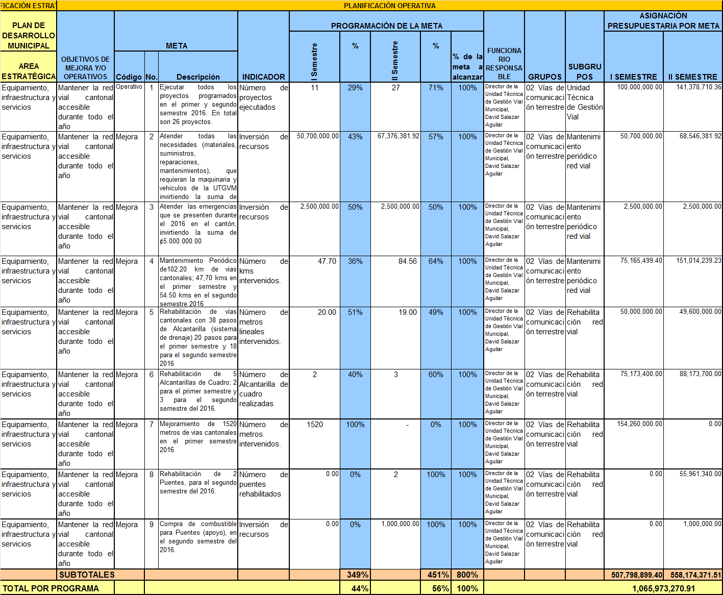

Artículo IV
Asuntos de Trámite Urgente

Síndico Franklin Elizondo Gamboa:
1-Se había tomado acuerdo solicitando la señalización en carretera a la altura de Las Vueltas de Potrero Grande, y no han hecho nada, debido a ello es que se da los accidentes, por lo que solicito se tome una medida al respecto, siendo un caso urgente.
ACUERDO 17. SE ACUERDA: Solicitar a CONAVI atención urgente a acuerdo de este Concejo Municipal de Sesión Ordinaria 11-2016, celebrada el día 25 de julio, 2016, sobre señalización en carretera a la altura de Las Vueltas de Potrero Grande, en vista que la semana pasada ocurrieron cinco accidentes de tránsito en dicho sector, con la perdida de una vida. ACUERDO UNANIME Y DEFINITIVAMENTE APROBADO. ------

Artículo V
Informes de comisiones.

Regidor Neftalí Bermúdez Camacho:
1-Agradecer a todos los que fueron a la comunidad de Concepción, José Rojas, Jonathan Espinoza, Melvin Cordero, en la cual se trataron temas importantes, quedando claro lo del trabajo de la Municipalidad y quién hizo la denuncia. Lo segundo fue externar el apoyo de la Municipalidad por parte de este Concejo, en lo cual el síndico quedo más preocupado en cuanto a lo que fue el defender el presupuesto. Lo otro fue sobre la sesión extraordinarias pasadas, en cuanto a los recursos que se van a conseguir con el IFAM para la compra de maquinaria, importante que se avale este proyecto ya que se debe seguir adelante con los proyectos. -----------------------------------------------------------------------

Presidente Concejo: Es importante hay mucha urgencia de cosas, debemos hacer prioridades para salir adelante, igual ese día yo estaba en reunión con una Asociación de Desarrollo, y surgen muchas necesidades. -------------------------------------------------------

Síndico Franklin Elizondo Gamboa:
1-Hay una maquinaria trabajando en el bajo del Río y este servidor nunca se dio cuenta, yo pensé que estaban en el tajo y no están en el río, me preocupa que el Concejo de Distrito no se dé cuenta de quién es esa maquinaria, yo sé que es un proyecto de suma urgencia, pero el miedo que yo tengo es que pase algo con esa maquinaria. ----------------

Regidor Jonathan Espinoza: Aquí habíamos hecho una nota sobre ese camino, en cuanto a esa maquinaria yo le pregunte a José Rojas, Alcalde, y me dijo que era de la Comisión de Emergencias. --------------------------------------------------------------------------------

Regidor William Vega Valverde: Una de mis preocupaciones, el empuje, el deseo, la lucha ardiente por meterse a ser regidor municipal, en un principio se me dijo mi función, ya la entendí, somos regidores cantonales no distritales, por situaciones especiales no me fue posible ir a Concepción, vamos para el Águila el 30 de setiembre, para Tres Colinas el 7 de octubre. Hay un proyecto del Bono Comunal, fui con don Rodrigo Elizondo del INDER a terrenos por la cancha El Gol, él avala en su totalidad el proyecto, el terreno está anexo a la cancha El Gol, por error se estaba por perder la cancha de futbol El Terrón, mucha gente del Barrio los Ángeles me están preguntando qué pasó con esa cancha, esa cancha se va a recuperar porque es del pueblo, incluso cuando Carlos Villalobos vino a sesión yo le mencione sobre esa cancha. Que importante cuando un síndico o un regidor, concejal lucha como líder comunal, se avecina el año 2017, se empieza a girar, a trabajar, yo personalmente, no quisiera meter aquí una empresa que no es bien vista, o algunas empresas que no son bien vistas, Me duele ver muchas vagonetas acarreando material a la una, dos de la mañana, es la realidad, personas de muchas confianza, como se valen de estrategias para trabajar de forma ilícita. ------------
Probablemente en diciembre se tenga algún evento de carácter social, si tengo que pararme y decirle a todos los administrativos un montón de anomalías que están sucediendo las voy a decir, duele ver que se mete la tarjeta cada quincena y no se gana el salario honradamente. A mí se me acercan y me dicen cosas, les digo enamorémonos de nuestra Municipalidad, nuestra posición es luchar por todo el cantón de nuestro Buenos Aires. Reiterar, espero en Dios que no se nos vaya el proyecto del Bono Comunal, ya que hay mucho interés de que este recurso quede en Buenos Aires. --------

Regidor Jonathan Espinoza Vargas:
1- El inspector del Ministerio de Salud, dice que ha notificado a la Municipalidad referente a los líquidos que derrama el recolector de basura, en cualquier parte, sobre lo cual se debe hacer algo; puede hacerse un tanque con drenaje para lavar el camión, y esos líquidos pueden ir ahí, y es una cosa que no va a tener un gran costo. ------------------------

Síndico Héctor Sánchez Sánchez:
1-Fui en la mañana a Quebradores del Sur, sobre la emergencia que se tenía, participó tanto la Empresa Privada como la Compañía, como mucha gente colaboró, fui a solicitarles material porque el Alcalde me lo pidió, para arreglar un poco la calle ya que quedó muy destrozada. Sobre lo cual me indicaron que deben hacer un proceso de varios días y debe hacerse la solicitud por escrito, por el Alcalde. Pienso que ellos se están beneficiando de Buenos Aires, tienen 2 kilómetros de concesión y no aportan nada, ni al Hogar de Ancianos, se les debe exigir el porcentaje que tienen que darle a la Municipalidad. -------------------------------------------------------------------------------------------------

Presidente Concejo: Hay Empresas que ayudan y otras no aportan nada, en una emergencia los protocolos son un atraso. Nosotros debemos agilizar el trámite para la concesión. Tenemos que documentar estos casos. -----------------------------------------------

Artículo VI
Mociones de los señores Regidores
Mociones del señor Alcalde

Presidente Concejo, Froilán Castro Valverde:
1-Propongo acuerdo de solicitar al INDER, CONAI y Catastro Nacional, una reunión urgente, para ver temas de límites de territorio indígena y con el cantón de Coto Brus,
ACUERDO 18. SE ACUERDA: Solicitar al INDER, CONAI y Catastro Nacional, reunión urgente, para ver temas de límites del territorio indígena y con el cantón de Coto Brus. ACUERDO UNANIME Y DEFINITIVAMENTE APROBADO. ------------------------------------

2-Someto a votación, nombrar a representantes ante asamblea del INDER el 29 de setiembre, a realizar a Sabanilla. ------------------------------------------------------------------------
ACUERDO 19. SE ACUERDA: Nombrar como representantes de la Municipalidad ante asamblea del INDER el día 29 de setiembre, 2916, a Carol Zapata Zapata y Rafael Altamirano Santos. A la vez se autoriza que se trasladen en el vehículo municipal a dicha actividad. ACUERDO UNÁNIME Y DEFINITIVAMENTE APROBADO. ---------------------

3- Someto a consideración acuerdo, autorizando el vehículo para gira del 30 de setiembre al Águila. ------------------------------------------------------------------------------------------
ACUERDO 20. SE ACUERDA: Autorizar el uso de vehículo municipal, para gira del día 30 de setiembre, 2016, a reunión de trabajo en el Águila, a representantes de este Concejo, señores William Vega Valverde y Rafael Altamirano Santos. ACUERDO UNÁNIME Y DEFINITIVAMENTE APROBADO.

Regidora Fanny Rojas Badilla:
NOMBRE DE LA MOCION: SOLICITUD DE PERMISO
MOCIONO: Para que el Concejo Municipal le otorgue permiso a la Red Quercus
para que usen la calle que está al frente de la Escuela Rogelio Fernández Güell para desarrollar la Feria del Agricultor. ----------------------------------------------------------
Acoge la moción, los regidores y regidoras: Froilán Alberto Castro Valverde, David Badilla Rodríguez, Carol Zapata Zapata, William Vega Valverde, Elieth López Cortés, Jonathan Espinoza Vargas. --------------------------------------------------------------------------------
ACUERDO 21. SE ACUERDA: Acoger la moción. Acuerdo unánime y definitivamente aprobado. -------------------------------------------------------------------------------------------------------
ACUERDO 22. SE ACUERDA: Aprobar moción, en sentido de que el Concejo Municipal otorga permiso a la Red Quercus para que usen la calle que está al frente de la Escuela Rogelio Fernández Güel provisionalmente, hasta que no se asigne un lugar más adecuado, para desarrollar la Feria del Agricultor. ACUERDO UNÁNIME Y DEFINITIVAMENTE APROBADO.-----------------------------------------------------------------------

Regidor David Badilla Rodríguez:
Considerando que:--------------------------------------------------------------------------------------------
1-La urgente necesidad que se tiene la construcción de proyectos de impacto en el cantón.-----------------------------------------------------------------------------------------------------------
2-Que existe la obligación de parte de la Municipalidad, en los proyectos del cantón.-----
3-Que existe atraso desde hace muchos años de los proyectos de construcción de CAIS y de la Ciudad Judicial (morgue). -------------------------------------------------------------------------
Por tanto: Para que se acuerde declarar de interés Cantonal los proyectos de construcción de CAIS y de la Ciudad Judicial. --------------------------------------------------------
Acoge la moción, los regidores y regidoras: Froilán Alberto Castro Valverde, Carol
Zapata Zapata, William Vega Valverde, Fanny Rojas Badilla, Elieth López Cortés, Jonathan Espinoza Vargas. --------------------------------------------------------------------------------
ACUERDO 23. SE ACUERDA: Acoger la moción. ACUERDO UNÁNIME Y DEFINITIVAMENTE APROBADO. ----------------------------------------------------------------------
ACUERDO 24. SE ACUERDA: Aprobar la moción. ACUERDO UNÁNIME Y DEFINITIVAMENTE APROBADO. ----------------------------------------------------------------------

Regidor Jonathan Espinoza Vargas:
1-En reunión que tuvimos con el MINAET y Ministerio de Salud, en forma conjunta con la Comisión de la Municipalidad, se acordó apoyar las tres Instituciones, pero que el Concejo tomara un acuerdo donde se les apoya al SINAC a hacer demanda, para que cese esa contaminación ya en el bajo. ------------------------------------------------------------------
ACUERDO 25. SE ACUERDA: Apoyar y avalar las acciones a realizar por el SINAC, en el sentido de eliminar la contaminación que se produce en finca ganadera Crisme del Sur S.A., ubicada 500 metros al oeste de la Terminal Gafeso. ACUERDO UNÁNIME Y DEFINITIVAMENTE APROBADO. ----------------------------------------------------------------------
Siendo las once horas y cincuenta y cinco minutos del día, el señor Presidente Froilán Castro Valverde, da por concluida la sesión.-----------------------------------------------------------

Froilán Castro Valverde Lilliana Badilla Marín
Presidente Concejo Secretaria

